Dzień dobry. Dzisiaj jest czwartek, 15.04.2021r. Zapraszam.

- Dzisiaj zaczniemy od naszej ulubionej zabawy ruchowej „Głowa, ramiona…”

https://www.bing.com/videos/search?q=zabawa+glowa+ramiona+kolana+pi%C4%99ty&docid=608035728448904522&mid

- Teraz przypomnimy sobie nazwy dorosłych i młodych osobników z wiejskiego podwórka w trakcie słuchania wiersza L. Łącz „Wesołe podwórko”

Skąd wiedziała mała gąska,
że potrafi pływać?
A źrebaczek kogo spytał,
czy będzie miał grzywę?

To gęś mama do jeziora
drogę pokazała,
a klacz gniada źrebaczkowi
wszystko powiedziała.

Bez mamusi smutno, nudno,
przestraszyl się kotek,
zgubił mamę, teraz szuka,
aż wskoczył na płotek.

I cielaczek się rozgląda,
bo nie widzi mamy,
krówka ryczy, biega wkoło,
od domu do bramy.

Bo najlepiej jest przy mamie-
bezpiecznie, wesoło,
świnka leży, a tuż obok
sześć prosiąt wokoło.

Pieje kogut, gdacze kura,
kurczak popiskuje.
Zgadnij teraz, kto swych małych
szczeniaczków pilnuje?

- Zabawa „W jakim kolorze?”

Rodzic rozkłada kartki na których są napisane nazwy zwierząt z wiejskiego podwórka oraz ich zdjęcia. Zadaniem dziecka jest odczytać napisy, umieścić pod nimi zdjęcia odpowiednich zwierząt i określić kolory ich sierści, piór.

kura, baran, koza, indyk, krowa, kogut

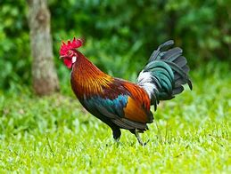

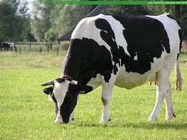

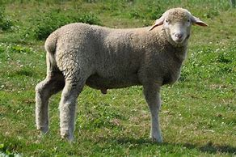
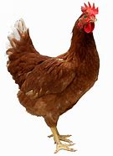
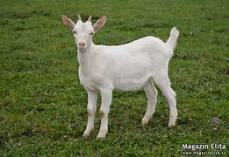
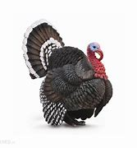

obrazek indyka - Bing images

- Dzisiaj poznamy również nazwy domów, w których mieszkają zwierzęta gospodarskie. Zapraszam na krótki film pt. Gdzie ja mieszkam?”

https://www.youtube.com/watch?v=1PD3jNhefUA

- Zabawy matematyczne – W wiejskiej zagrodzie. Rodzic czyta zadania tekstowe, zadaniem dziecka jest wykorzystując kredki, lub inne liczmany (zapałki, patyczki itp.) ułożyć działania do wysłuchanego zadania i obliczyć je.

- Na wiejskim podwórku znajdowało się pięć kur. Z kurnika wyszły jeszcze trzy kury. Ile kur było razem na podwórku? 5 + 3 = 8
- Siedem koni jadło siano w stajni. Do stajni przyprowadzono jeszcze trzy konie. Ile koni było w stajni? 7 + 3 = 10
- W oborze było sześć krów. Pięć krów wyszło na łąkę. Ile krów zostało w oborze? 6 – 5 = 1
- W zagrodzie znajdowało się dziesięć owiec. Na podwórko wyszły cztery owce. Ile owiec zostało w zagrodzie? 10 – 4 = 6
- Zabawa ruchowa -Baranek
Dziecko porusza się po pokoju na czworakach. Gdy rodzic zaklaszcze, dziecko podnosi raz prawą rękę do przodu i lewa nogę do tyłu, a raz lewą rękę do przodu i prawa nogę do tyłu. Natomiast gdy rodzic zacznie tupać nogami, wtedy dziecko na czworakach robi trzy obroty wokół własnej osi.
- Proponowane karty pracy: 6 latki str.88, 91; 5 latki str. 71, 75.

Miłej zabawy
p. Iwona

